https://scratch.mit.edu/ | Activité : Programmation et probabilités  Simulation d’un lancer de deux dés avec Scracth2  Partie 1 : Programmation avec Scratch

Menu utilisé | Découvrir avec Scratch les actions suivantes :
_ Créer un lutin avec 6 costumes.
_ Modifier son apparence avec l’instruction :
 | _ Déplacer le lutin avec les instructions : ,
_ Créer un clone :
_ Insérer une boucle répétitive : 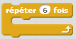.
 | _ Afficher un nombre aléatoire :
_ Créer une variable : , l’initialiser
_ Ajouter une liste : , la remplir, la réinitialiser.
Tester vos connaissances | Projet : Lancer deux fois le dé, calculer la somme des faces obtenues, afficher les résultats dans une liste. Que constatez-vous ?
- Action 1 : Créer un nouveau lutin avec 6 costumes (6 faces d’un dé)
a) Créer les 6 faces du dé  _ Supprimer le chat Sprite 1.  _ Dessiner un nouveau lutin .  Ce lutin s’appelle par défaut Sprite 1.  _ Selectionner l’outil dans la zone « costume » et selectionner la couleur noire . Tracer un carré noir dans la fenêtre « graphique ».  _ Cliquer en haut à droite sur l’outil pour centrer le dé.  _ A l’aide d’un clic droit et de l’instruction « dupliquer »sur l’icône , créer les 6 faces du dé appelées « costume1 » à « costume6 ». | b) Représenter avec des points les 6 faces du dé  _ Tracer un cercle , de remplissage blanc au milieu du « costume1 ».  _ Représenter de la même façon 2 points sur le « Costume2 », 3 points sur le « Costume3 », … pour obtenir :  Remarque : Vous pouvez « Selectionner et Dupliquer » les cercles avec l’outil et CrtlV.

- Action 2 : Afficher des faces du dé
_ Dans le menu , visualiser , tester l’instruction .  _ Dans le menu , visualiser , tester l’instruction .  Questions :  a) Quel est le rôle de ces 2 instructions ?  b) Tester et expliquer le script ci-contre : | 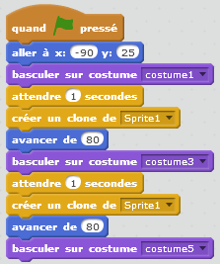

- Action 3 : créer une variable aléatoire pour afficher les six faces du dé

_ Dans le menu , cliquer sur .  _ Créer une variable « face du dé » : 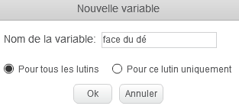 | Question :  Transformer le programme de l’action 2, en ajoutant la variable aléatoire « face du dé », afin d’afficher dans la zone exécution les six faces du dé.  Astuce :  Vous pouvez utiliser la boucle 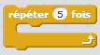.

- Action 4 : créer un nombre aléatoire entre 1 et 6 pour simuler six lancers de dé

_ Dans le menu , rechercher l’instruction :

Questions :

a) Quel est le rôle de l’instruction ?
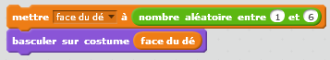

b) Modifier le script de l’action 3 et faire afficher 6 faces du dé de façon aléatoire en utilisant l’instruction ci-dessus.

- Action 5 : Ajouter une liste de 10 nombres pour afficher la somme de 2 lancers aléatoire d’un dé.

_ Dans le menu : .  _ Sélectionner .  _ La nommer « tableau ».  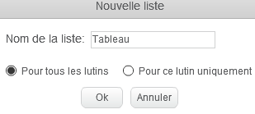  _ Visualiser les instructions :  et  _ Renommer la variable « face du dé » par :.  _ Créer la variable . | Question :  _ Modifier le script de l’action 4 en testant et en expliquant le script ci-contre : 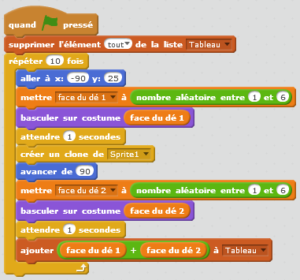

https://scratch.mit.edu/ | Activité : Programmation et probabilité  Simulation d’un lancer de deux dés avec Scracth2  Partie 2 : Faire le lien entre fréquence et probabilité

1) Définitions des probabilités et premières propriétés
Définition :
Une expérience est aléatoire lorsqu'elle comporte plusieurs résultats ou issues possibles et que l'on ne peut pas prévoir avec certitude quel résultat se produira.
Exemple :
On lance un dé non truqué et on note le résultat obtenu. Les issues possibles sont : 1, 2, 3, 4, 5 ou 6.

Propriété :
A chaque issue correspond une probabilité, qui est un nombre compris entre 0 et 1.
Exemple :
$$P\left(1\right)=P\left(2\right)=P\left(3\right)=P\left(4\right)=P\left(5\right)=P\left(6\right)=\frac{1}{6}$$

- On a une chance sur six d'obtenir 1, une chance sur six d'obtenir 2, etc...

Propriété :
La somme des probabilités des issues d'une expérience est égale à 1.
Exemple :
$$P\left(1\right)+P\left(2\right)+P\left(3\right)+P\left(4\right)+P\left(5\right)+P\left(6\right)=\frac{1}{6}+\frac{1}{6}+\frac{1}{6}+\frac{1}{6}+\frac{1}{6}+\frac{1}{6}=1$$

2) Lien avec la notion de fréquence
Propriété :
Quand on répète un grand nombre de fois une expérience aléatoire, la fréquence de réalisation d'un évènement devient proche de sa probabilité.
Exemple :
Au jeu de pile ou face, l’événement P "sortie de pile" a pour probabilité 0,5. Ainsi si on réalise 1000
lancers d’une pièce équilibrée, on n’obtiendra pas forcément 500 fois Pile, mais la fréquence d’apparition de Pile sera proche de 0,5.

3) Quelques vidéos à visualiser
- Petits contes mathématiques : Histoire et principe des probabilités
http://education.francetv.fr/mathematiques/sixieme/video/petits-contes-mathematiques-les-probabilites
Réalisateurs : Clémence Gandillot; Aurélien Rocland, 3min47
- Définition et vocabulaire des probabilités, exemple d’une boule tirée au hasard dans une urne.
http://education.francetv.fr/mathematiques/sixieme/video/definition-et-vocabulaire-des-probabilites
Réalisatrice: Magali Toullieux / Auteurs : Nicolas Berthet, Magali Toullieux, 5min42
- Construire un arbre de probabilité : tirage sans remise dans une urne contenant 5 boules
http://education.francetv.fr/mathematiques/sixieme/video/construire-un-arbre-de-probabilite
Réalisatrice: Magali Toullieux / Auteurs : Nicolas Berthet, Magali Toullieux, 6min06
https://scratch.mit.edu/ | Activité : Programmation et probabilité  Simulation d’un lancer de deux dés avec Scracth2  Partie 3 : Hasard prévisible ?  Analyse des résultats du programme

- A vous de jouer ! Exécuter plusieurs fois votre programme.
Pour chaque test, observer la liste et répondre aux questions suivantes :
- Quelle est la somme des deux dés qui apparait le moins de fois ? (Il peut en avoir plusieurs).
Quel sont sa fréquence d’apparition ?
- Quelle est somme des deux dés qui apparait le plus de fois ? (Il peut en avoir plusieurs)
Quel sont sa fréquence d’apparition ?
Synthétiser vos réponses dans le tableau ci-dessous:
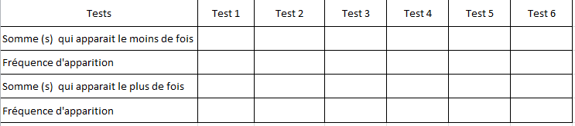

- Que constatez-vous : quelles sont les faces qui apparaissent le plus ? le moins ?
Réponse :

- D’après vous, quelle est l’explication à ce « hasard prévisible»?
Réponse :

